ПРИНЯТО УТВЕРЖДАЮ
решением
педагогического совета Директор МБОУ СОШ №3
МБОУ СОШ №3 _______С.В. Тараторкина
Протокол № 1 от 31.08.2015 г. приказ № 03-10-85/6
от 01.09.2015г.

Положение
о порядке учета библиотечного фонда учебников

г. Енисейск, 2015 г.

1. Общие положения
1.1. Порядок учета библиотечного фонда учебников осуществляется в соответствии с Инструкцией об учете библиотечного фонда библиотек образовательных учреждений, утвержденной приказом Министерства образования Российской Федерации от 24.08.2000г. и настоящим Положением.
- Библиотечный фонд школьных учебников учитывается и хранится отдельно от основного библиотечного фонда библиотеки.
- Учет библиотечного фонда учебников отражает поступление учебников в фонд, выбытие из фонда, величину всего фонда учебников и служит основой для обеспечения сохранности фонда учебников и контроля за наличием и движением учебников.
- Учет библиотечного фонда учебников осуществляется документами: «Книга суммарного учета», «Инвентарная книга», «Тетрадь учета учебных материалов временного характера».
- Учету подлежат все виды учебной литературы, включенные в библиотечный фонд.

2. Учет фонда учебной литературы
2.1. К учебному фонду относятся следующие виды печатной продукции:
- учебники;
- учебные пособия;
- орфографические словари;
- математические таблицы;
- сборники упражнений и задач;
- практикумы;
- книги для чтения;
- хрестоматии;
Учет библиотечного фонда учебников должен способствовать его сохранности, правильному формированию и целевому использованию. Все операции по учету производятся библиотекарем школы, стоимостный учет ведется бухгалтерией ОО???
  - Сверка данных библиотеки и бухгалтерии производится ежегодно на 1 января.
2.3. Учет учебников осуществляется в «Книге суммарного учета» (далее — КСУ). КСУ ведется в трех частях:
1 часть. Поступление в фонд. После получения учебников записывается общее количество и их стоимость, обязательным указанием номерам даты сопроводительного документа. Номер записи ежегодно начинается с № 1 и идет по порядку поступлений.
- часть. Выбытие из фонда. Записываются номера актов на списание учебников с указанием даты утверждения акта и общего количества списанных учебников на общую сумму. Нумерация записей о выбывших изданиях из года в год продолжается.
3 часть. Итоги учета движения фондов. Записываются итоги движения фонда учебников: общее количество поступивших учебников, за текущий год, на сумму. Общее количество выбывших учебников за текущий год, на сумму. Общее количество учебников, состоящих на 1 января последующего года, на сумму.
КСУ по учебникам хранится в библиотеке постоянно.
2.4. Индивидуальный (групповой) учет учебников осуществляется в «Картотеке учета многоэкземплярной литературы» на карточках.
На карточке указывается библиографическое описание учебника, сведения о количестве поступивших учебников с указанием цены, год издания и поступления.
Если учебник поступает неоднократно и не имеет отличия, кроме года издания и цены, то все поступления заносятся на единую карточку. Если же в учебнике внесены дополнения и изменения, то на него заводится новая карточка.
Карточки расставляются в учетную картотеку по классам, а внутри классов по предметам и по алфавиту фамилий авторов или заглавий.
Карточки на списанные учебники из «Картотеки учета учебников» изымаются сразу же после подписания акта о выбытии.
2.5. Учету подлежат все виды учебников и учебных пособий. Рабочие тетради, дидактические материалы, таблицы и т.д. являются документами временного характера. Их учет производится в «Тетради учета документов временного хранения».
Взамен утерянных или испорченных учебников принимаются другие книги, необходимые школе.
Учебники, утерянные и принятые взамен, учитываются в «Тетради учета утерянных и замененных учебников».
2.7. Списание учебников проводится не реже одного раза в год.
На каждый вид списания («Ветхие», «Устаревшие по содержанию», «Утерянные читателями», «Хищение») составляется акт в 2-х экземплярах, который подписывается комиссией и утверждается директором школы. Один экземпляр акта подлежит хранению в библиотеке, другой передается под расписку в бухгалтерию, которая производит списание с баланса школы указанной в акте стоимости учебников.
Рекомендуемые сроки использования учебников и учебных пособий в пределах 4-х лет считаются ориентировочными. Учебники с истекшим сроком использования, находящиеся в хорошем состоянии, могут выдаваться учащимся для использования в кабинетах.
2.8. Учет выдачи учебников. Библиотекарь выдает учебники учителям начальных классов, классным руководителям IV—IX классов или учителям по соответствующему предмету. Количество экземпляров выданных учебников отмечается на оборотной стороне учетных карточек. За каждый полученный учебник учащиеся расписываются на специальном вкладыше читательского формуляра или в водной таблице выдачи учебников классу по-фамильно, которые хранятся в библиотеке. Вкладыши с записями выданных учебников храятся в читательских формулярах учащихся.
Как правило, учебники выдаются учащимся на год. Учебники, по которым обучение ведется несколько лет, могут быть выданы на несколько лет.

3.Данное положение определяет порядок учета библиотечного фонда учебников, является обязательным для исполнения. Положение вступает в действие со дня утверждения.

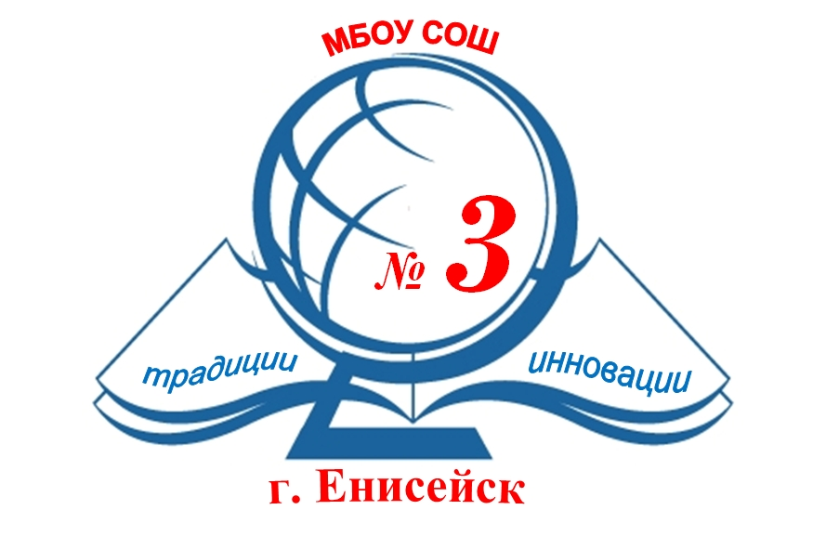 | Муниципальное бюджетное образовательное учреждение  «Средняя общеобразовательная школа № 3» г.Енисейска  663184, г. Енисейск, Красноярский край, ул. Ленина 102 т.8 (39195)2-23-06  e-mail:mousosh_102@mail.ru

ПРИКАЗ

01.09.2015 г. 03-10-85/6

Об утверждении Положения

В соответствии с Федеральным законом от 29.12.2012 № 273-ФЗ «Об образовании в Российской Федерации», приказом главного управления образования администрации Красноярского края «О мероприятиях по обеспечению учебной литературой образовательных учреждений края» от 29.12.2003г. №490, письмом Минобрнауки РФ от 08.12.2011г. № МД-1634/03 «Об использовании учебников в образовательном процессе», в целях своевременного и качественного обеспечения учебной литературой обучающихся, на основании «Положения о библиотеке МБОУ СОШ № 3»

ПРИКАЗЫВАЮ:

- Утвердить Положение о порядке учета библиотечного фонда учебников в МБОУ СОШ №3.
- Педагогу-библиотекарю действовать в соответствии с Положением.
- Контроль исполнения данного приказа оставляю за собой.

Директор МБОУ СОШ №3 С. В. Тараторкина

